Шаблон отчёта по лабораторной работе no3

Дисциплина: компьютерa архитектур

Дзаки Рафли Зайдан

Содержание

# 1 Цель работы

Целью данной лабораторной работы является освоение процедуры оформления отчетов с помощью легковесного языка разметки Markdown.

# 2 Задание

1. Установка необходимого ПО  
2. Заполнение отчета по выполнению лабораторной работы №3 с помощью языка разметки Markdown  
3. Задание для самостоятельной работы

# 3 Теоретическое введение

Markdown - легковесный язык разметки, созданный с целью обозначения форматирования в простом тексте, с максимальным сохранением его читаемости человеком, и пригодный для машинного преобразования в языки для продвинутых публикаций.

# 4 Выполнение лабораторной работы

**3.1 Задание 1:**

Откройте терминал. Перейдите в каталог курса сформированный при выпол- нении лабораторной работы №2. Обновите локальный репозиторий, скачав из- менения из удаленного репозитория.



Переход в каталог курса и обновление локального репозитория

С момента последнего обновления репозитория были выгружены файлы с от- четами по двум лабораторным работам, что отражено в выводе, последовавшим после выполнения git pull

**3.2 Задание 2:**

Перейдите в каталог с шаблоном отчета по лабораторной работе № 3. Проведи- те компиляцию шаблона с использованием Makefile. При успешной компиляции должны сгенерироваться файлы report.pdf и report.docx. Откройте и проверь- те корректность полученных файлов.

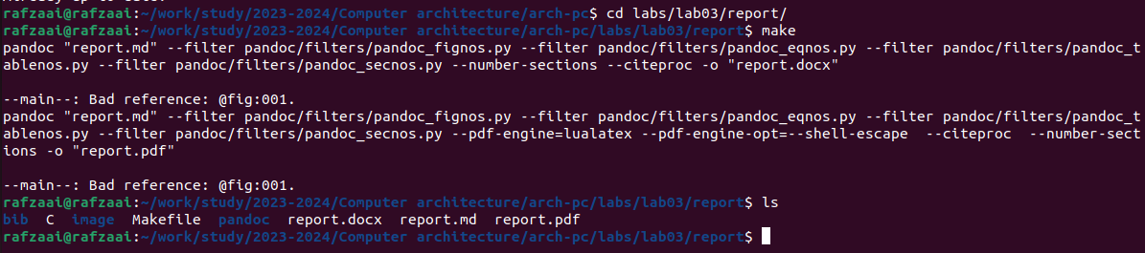

Переход в каталог лабораторной работы 3, компиляция шаблона

Шаблоны скомпилировались, что отражает вывод команды ls после коман- ды компиляции make. В списке файлов рабочей директории отображаются report.docx и report.pdf

**3.3 Задание 3:**

Удалите полученный файлы с использованием Makefile. Проверьте, что после этой команды файлы report.pdf и report.docx были удалены.

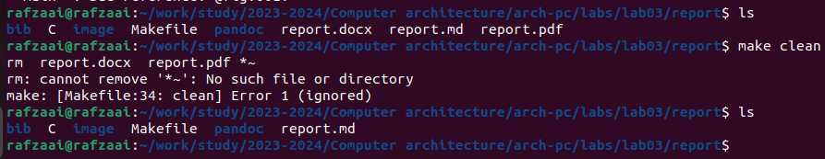

Удаление файлов

make clean удалила созданные файлы report.pdf и report.docx: при после- дующей проверке с помощью команды ls они исчезли из списка файлов директо- рии.

**3.4 Задание 4:**

Откройте файл report.md c помощью любого текстового редактора, например gedit. Внимательно изучите структуру этого файла. Заполните отчет и скомпи- лируйте отчет с использованием Makefile.

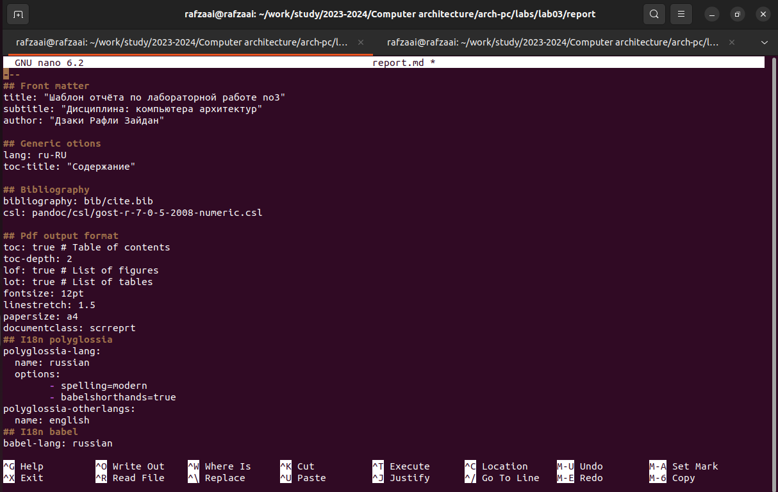

Открытие файла шаблона и начало заполнения

Файл шаблона был открыт с помощью встроенного текстового редактора nano. Результат заполнения скомпилирован в данный файл.

**3.5 Задание 5:**

Проверьте корректность полученных файлов. Обратите внимание, для кор- ректного отображения скриншотов они должны быть размещены в каталоге image.

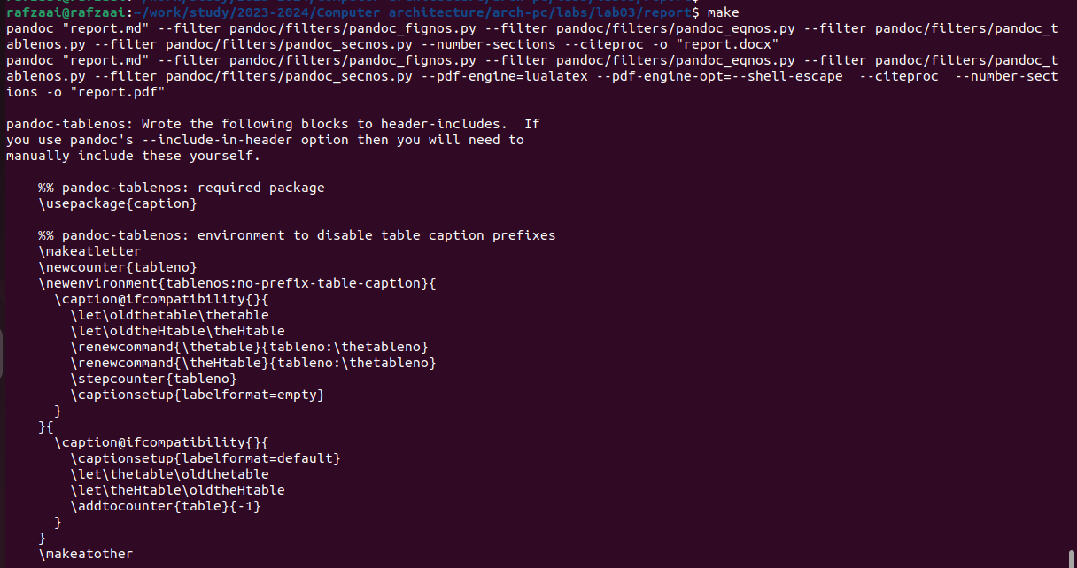

Проверка корректности компиляции в терминале

Файлы скомпилировались и отображаются при проверке содержимого ди- ректории командой ls. Необходимо проверить корректность компиляции их содержимого.

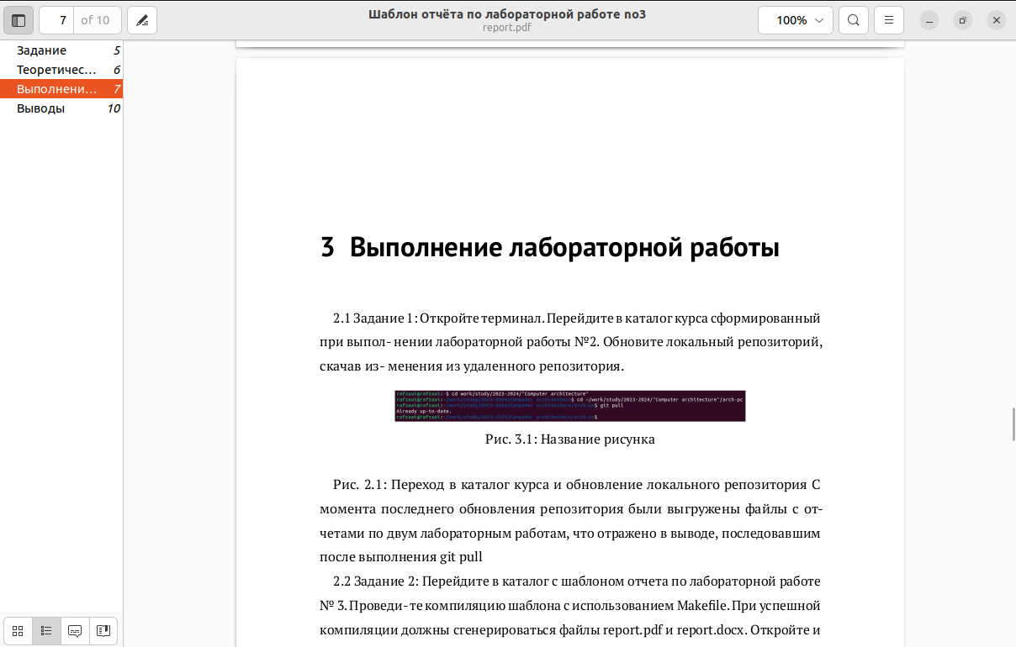

Проверка корректности компиляции в самом файле

# 5 Выводы

При выполнении лабораторной работы была освоена процедура оформления отчетов с помощью легковесного языка разметки Markdown, базовые элемен- ты его разметки и процедура воскрешения погибшего после первой же сессии lualatex.